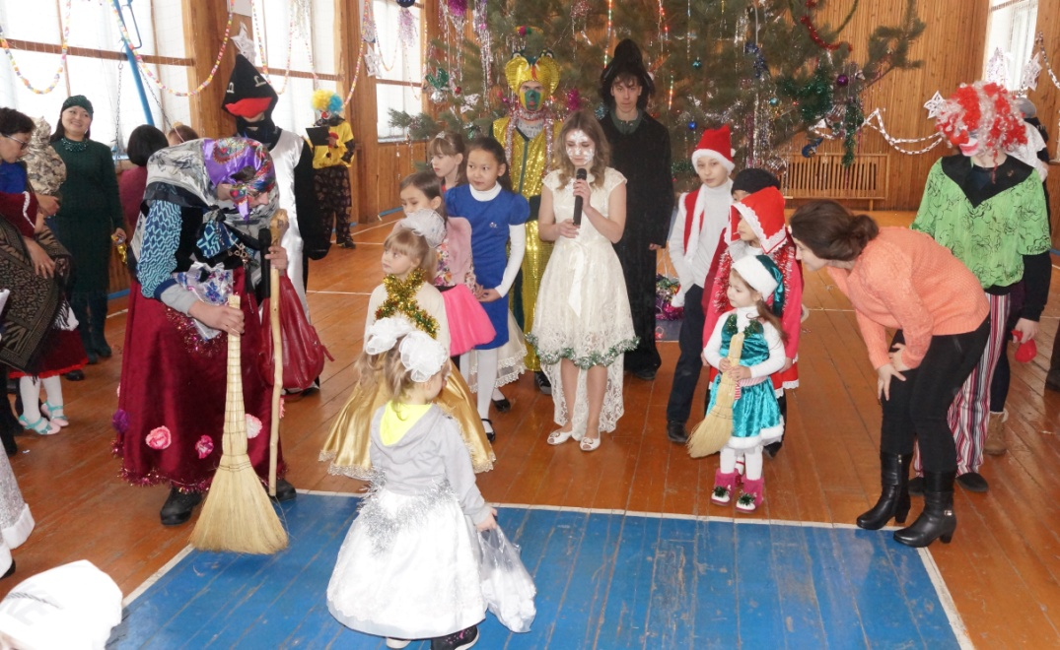

***Возле елки в Новый Год,***

***Водим, водим хоровод.***

***Елочка-красавица,***

***Детям очень нравиться.***

Новый год – это особенный праздник. Именно он делает холодную, хмурую зиму — желанной. И какой еще праздник вызывает столько радости, столько надежд.

Новый год - это один самых ярких праздников для детей. Так и у нас в колледже, 27 декабря 2017 года для детей сотрудников колледжа, состоялось празднование Нового года.

Все дети любят праздники и они с нетерпением ждут подарков и сюрпризов, внимания взрослых.

Дед Мороз прислал нам елку,

Огоньки на ней зажег.

И блестят на ней иголки,

А на веточках снежок!

Праздничное мероприятие подарило хорошее настроение детям и их родителям. " Актеры" предстали перед юной публикой в красочных костюмах сказочных персонажей таких как: Баба Яга, Клоуны, Снежинки, Змея, Собачка, Лошадка, Дед Мороз и Снегурочка. Во время представления, маленькие зрители играли, танцевали, пели и отгадывали загадки вместе со сказочными героями.

Маленькие зрители смогли продемонстрировать свои творческие способности. В зале царила радостная и праздничная атмосфера. Они рассказывали стихотворения и пели песни Деду Морозу, который награждал их маленькими, сладкими подарками.

В завершении праздника все детишки получили подарки за новогодние костюмы.

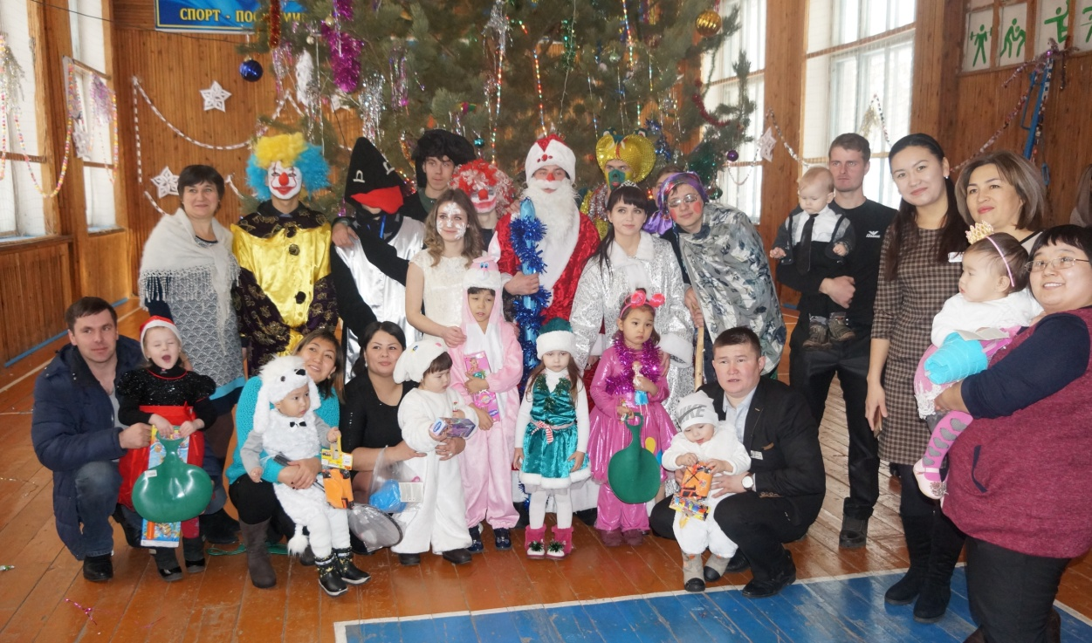

Все получили много позитивных эмоций, заряд энергии от проведенного сказочного мероприятия.

Главная цель достигнута, значит праздник удался!

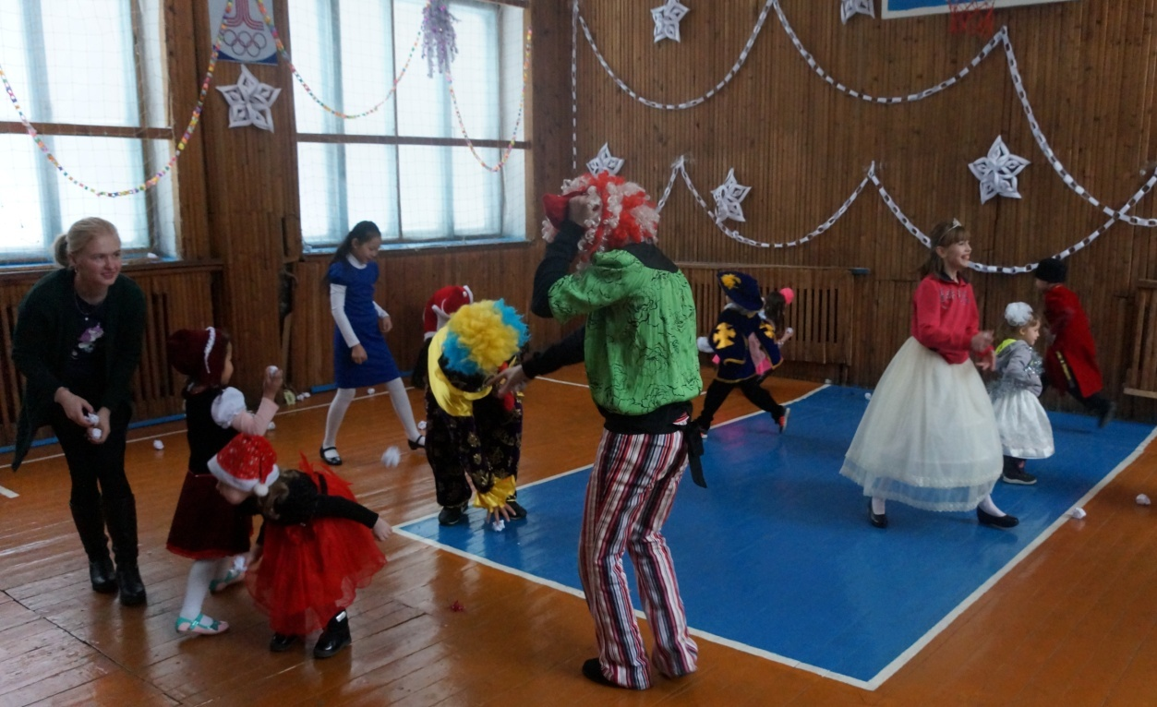

Председатель профкома колледжа Н.А. Нурисламова